Номинация: «Лучший молодежный инвестиционный проект»

Контролируемый синтез углеродных наноструктур в электрическом и магнитном полях при лазерном воздействии
ГОУ ВПО «Владимирский государственный университет имени Александра Григорьевича и Николая Григорьевича Столетовых» (ВлГУ)
Автор: Осипов Антон Владиславович, аспирант (1 курс)
Научный руководитель: Кучерик Алексей Олегович, канд. физ.-мат. наук, директор ИНОЦ

Направление: Энергоэффективность и энергосбережение, в том числе вопросы разработки новых видов топлива.
Последние годы ознаменовались бурным ростом интереса к нанотехнологии и ростом инвестиций в неё. И это вполне понятно, учитывая, что нанотехнологии обеспечивают высокий потенциал экономического роста, от которого зависят качество жизни населения, технологическая и оборонная безопасность, ресурсо- и энергосбережение.
Данный проект выполнялся при частичной поддержке гранта Президента РФ МК-213.2009.2 и проекта № 1894 «Аналитической ведомственной целевой программы “Развитие научного потенциала высшей школы (2009-2011 годы)”». По способу управления синтезом наноструктур подана заявка на патент.
Результатом настоящего проекта является разработка, создание и реализация точечных и растровых осветительных приборов на основе углеродных нанотрубок. Наноразмерные объекты входят в изготовление непосредственно источника излучения, а так же оснастки (с целью повышения прочности). Предлагается принципиально новый метод освещения, значительно превалирующий над традиционным светодиодным как в экономических, так и в технологических аспектах. На площади, отведенной одному светодиоду можно расположить до 1000 нанотрубок, испускающих излучение с узкой индикатрисой рассеяния, что позволяет, изменяя морфологию, создавать осветительные приборы любой сложности с широким диапазоном свойств (кривая силы света, температура светового потока, излучательная способность). Еще одним преимуществом данной технологии является то, что нанотрубки, в отличие от светодиодной технологии, практически не подвержены деградации, и, находясь в буферном газе, способны к длительной эксплуатации.
По оценкам специалистов светильники подобного рода в ближайшем будущем станут сверхактуальными ввиду качеств, делающих их значительно экономичнее и безопаснее последних разработок светильников внутреннего и уличного освещения.
Создание производства светильников на основе углеродных нанотрубок (или волокон) позволит занять весомую долю на рынке осветительных приборов, что обеспечит высокий показатель рентабельности инвестиций в будущем. Основные потребители продукции – офисные и производственные помещения. Инновационная технология гарантирует конкурентоспособность не менее 10 лет.
Общая стоимость инвестиционных затрат составляет 20,3 млн. рублей и включает в себя разработку и создание пробного образца, приобретение и пуско-наладка оборудования, формирование оборотного капитала.
Горизонт рассмотрения проекта составляет 5 лет. В пределах рассматриваемого горизонта проекта характеризуется следующими показателями:
- Простой срок окупаемости инвестиционных затрат проекта - 4,1 года с начала реализации проекта.
- Дисконтированный срок окупаемости (14 %) – 5,8 лет.
- Внутренняя норма доходности проекта (IRR) - 22%.
- Доходность инвестиций (NPVR) - 27 %
Планируемый выпуск - 1800 светильников в год.
Величина срока окупаемости полных инвестиционных затрат имеет высокую чувствительность к различным факторам. Для сохранения срока окупаемости (дисконтированного) в пределах 5 лет уровень цен не должен снижаться более, чем на 6 % от заложенного в расчетах, уровень объема производства не более чем на 10%, уровень эксплуатационных расходов не более чем на 10%.
Потенциальные риски выполнения проекта в основном связаны с коммерциализацией научно-технической продукции и представлены производственными, коммерческими, финансовыми рисками и рисками, связанными с форс-мажорными обстоятельствами. Производственные риски связаны с различными нарушениями в технологическом процессе изготовления наноструктурированных пленок или в процессе поставок сырья и материалов.
Для формирования углеродных волокон при лазерном воздействии на образцы в атмосферном воздухе нами использовалась следующая геометрия эксперимента (рис. 1а).
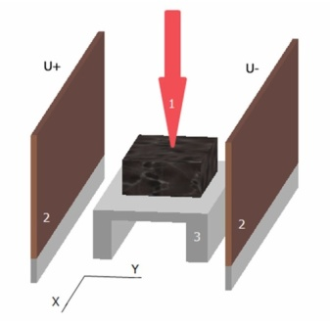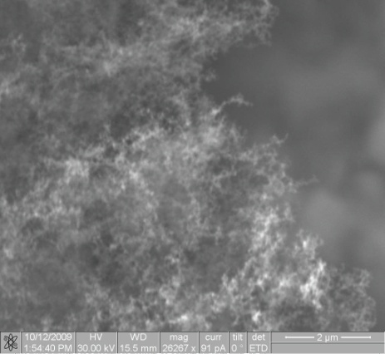
а) б)
Рис. 1. Экспериментальная схема по лазерному воздействию на образец (а) спектрально чистого графита, помещенный в постоянное однородное электрической поле: 1 – направление действия лазерного излучения; 2 – металлические пластины под постоянным электрическим напряжением; 3 – координатный столик с образцом на нем; и формируемые углеродные нанотрубки (б), увеличение х26000.
Имеется опытный образец излучателя.
Так же метод применим для создания углеродных наноструктуированных волокон с управляемой длинной отдельного волокна до 500мкм и диаметром 50-100нм, вместо традиционных изготавливаемых из ПАН-волокна, содержащем большое количество сторонних примесей.

